臺北市士林區富安國小113學年度 海洋教育 融入教學一覽表
教材來源 | 自編 | 授課班級 | 三年乙班
設計者 | 孫佳芳
課程計畫 | 1.利用影片欣賞，讓學生可以認識更多海洋相關知識。  2.讓學生到圖書館閱讀海洋教育相關書籍。  3.學生自選一本海洋相關書籍於閱讀完後，完成閱讀單，  並跟全班分享。  4.利用雲水書車的時間，請三好媽媽選擇海洋教育相關書  籍介紹給學生。
第一節 | 引導:影片觀賞  學生藉由影片觀賞，認識海洋教育及相關知識  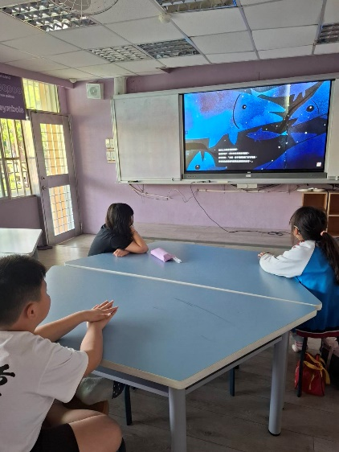 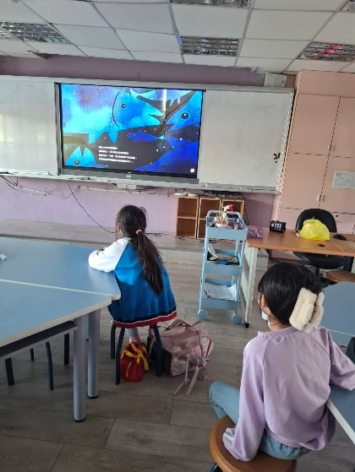  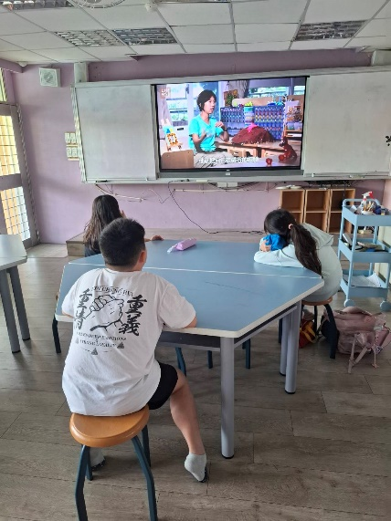 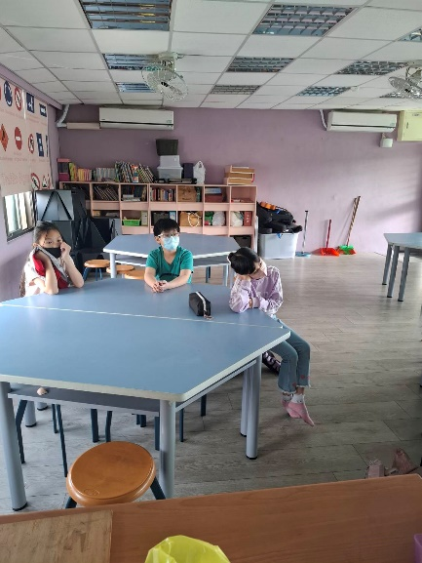  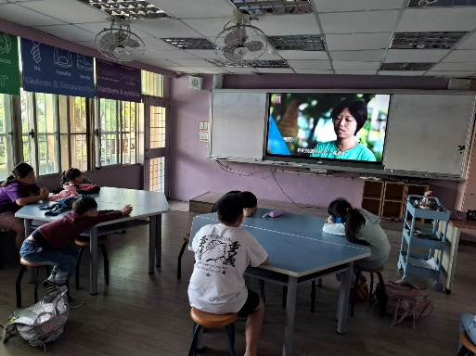 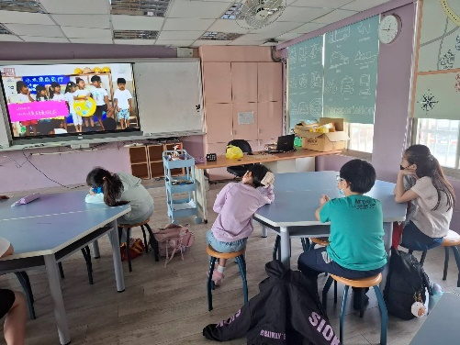  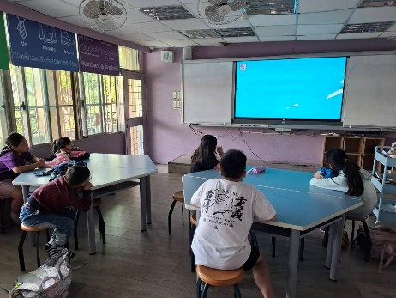 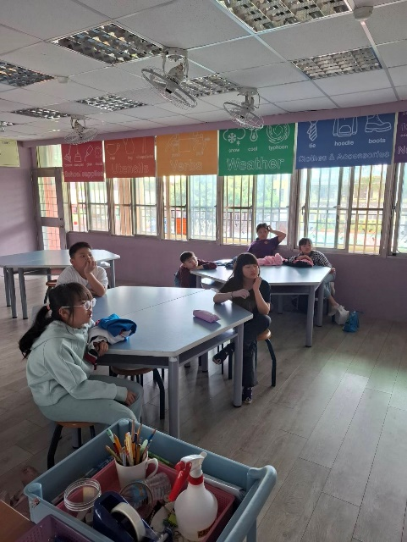
第二  節、第三節 | 學生至圖書館，尋找海洋相關書籍閱讀。
第四節  、  第五節 | 完成海洋教育閱讀單，並做分享。  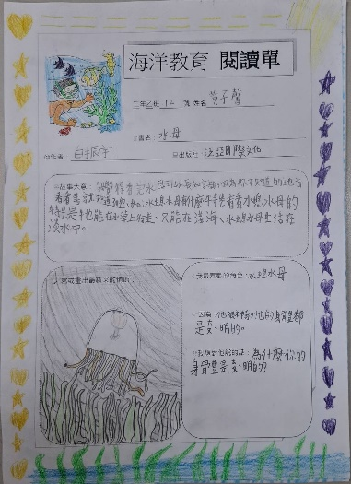 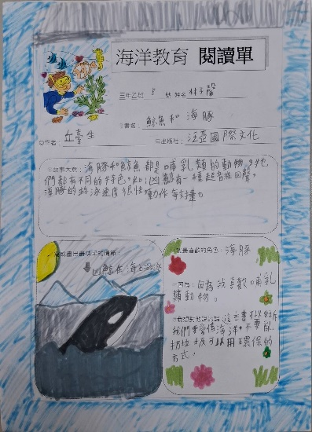 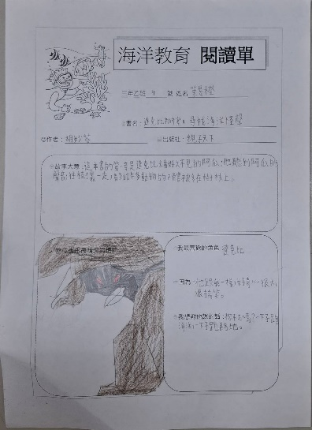  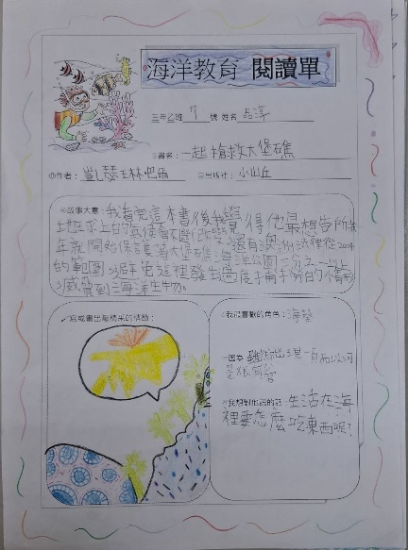 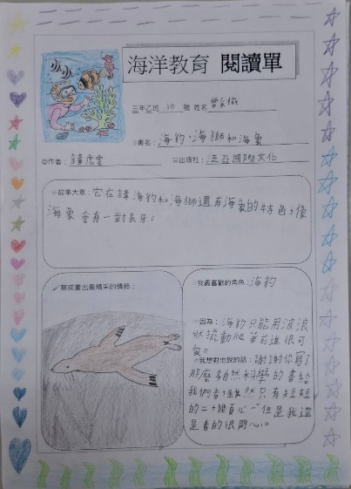 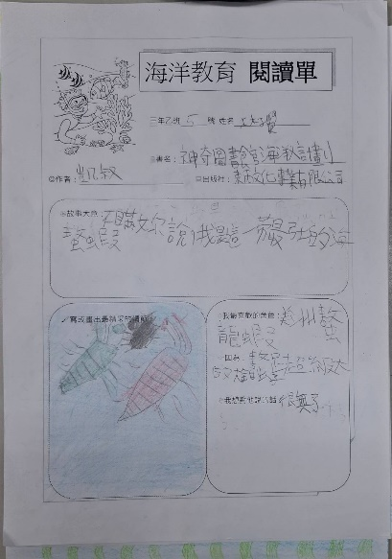  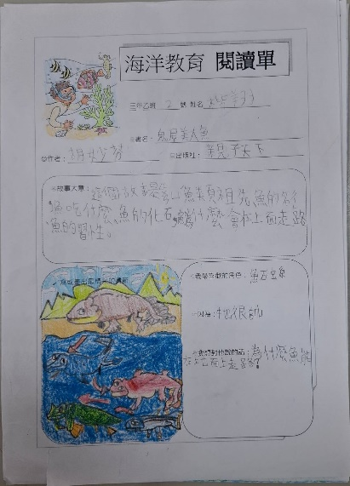 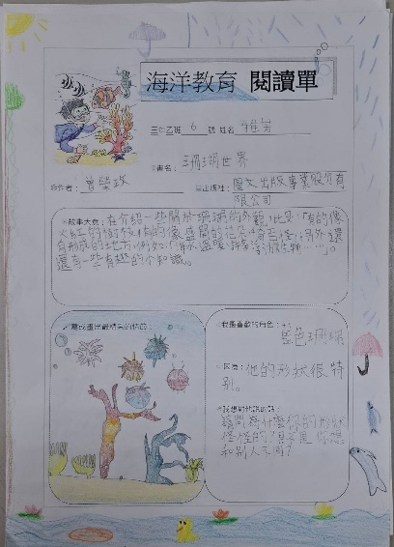 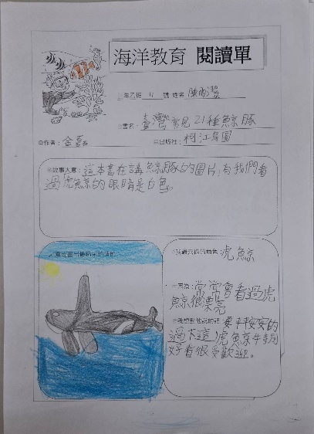  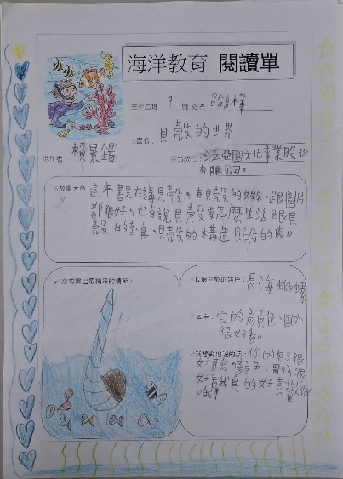 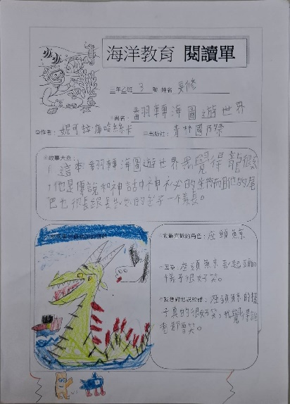 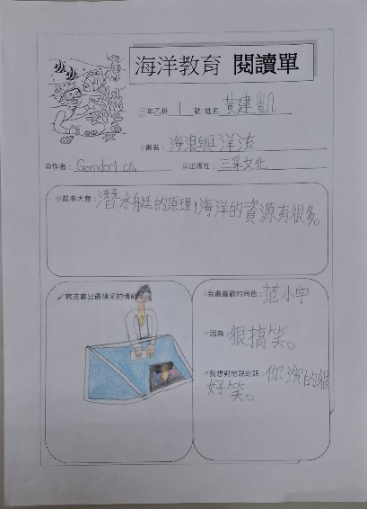
第六節 | 雲水書車-三好媽媽說故事(海洋教育相關書籍)

